性別平等教育國中分區到校輔導課程教學方案

方案名稱 |  |  | 好好照顧你我的花
課程說明 |  |  | ■性別平等教育議題主題式課程
教學節數 |  |  | 2節課 | 學生人數 | 約28至30人
適用年級 |  |  | 國小□低年級□中年級□高年級  國中■七年級■八年級■九年級
學生先備學習  條件要求 |  |  | 一、學生具備閱讀文字的基本能力  二、學生具備分組合作學習概念(教師須先指導)
設計理念  (100-200字) |  |  | - 融入生命教育、性別平等教育議題，希望透過對繪本的解讀、分析，讓學生能覺察繪本中不同性別之間互動的刻板模式，並學習以不具性別偏見與歧視的待人方式 ( 例如書中的莫亞以巨人自居，輕視羅蘭女性的瘦小；生理男性莫亞 每天看書寫東西、生理女性羅蘭每天除了做飯就是打掃，乃傳統的刻板的家庭性別分工方式 )  - 運用「好好照顧我的花」ㄧ書，作為本課程的主要閱讀教材，運用「閱讀理解策略」，以4F提問為學習單重點：Facts（事實）、Feelings（感受）、Findings（發現）、Future（未來）來設計整體課程的提問單，並導入「學思達教學」、「分組合作教學」模式，讓學生在小組討論中，體認無論是交友或結交親密朋友都應該是1+1>2， 而非 1+1<1，彼此的生活圈、視野應是愈來愈擴大，而非侷限在兩人世界 ── 因為不同的「生活經驗」及「心靈活動」都會因為人們能「分享」而可以擴大生活領域與視野；也希望學生體認我們每一個人在成長的歷程中，都可能曾經是父母的寶貝，進入伴侶關係之後，須要重新學習「平等」，並在兩人世界中尋找相處的平衡點，在付出愛的同時，也別忘記愛自己、成長自己。  (3)實作評量法:  讓學生透過學習單「觀察、討論、省思與發表」，教師在過程中瞭解學生性別互動的價值觀。
性別平等教育議題 |  | 核心素養 | 一、面向：社會參與  二、項目：C 2人際關係與團隊合作
 |  | 學習主題 | 性別關係與互動
 |  | 實質內涵 | 覺察人際互動與情感關係中的性別權力，提升情感表達、平等溝通與處理情感挫折能力。  C2-J-1去除性別刻板與性別偏見的情感表達與溝通，具備與他人合宜互動的能力。  C2-J-2省思與他人的情感關係，促進平等與良好的互動。
學習目標 |  |  | - 學生能釐清性別互動中的性別刻板模式，並能破除人際互動中的  性別偏見與歧視  2、培養學生習得性別間合宜的情感表達方式  3、培養學生俱備處理與伴侶之間的情感關係。  4、在性別互動中能釐清並處理愛、矛盾、沮喪、憤怒、恐懼、不  安等複雜的情緒。
素養導向  教學轉化  策略說明 |  | 1.整合知識、技能、態度 | 希望透過繪本的討論，學生能分析出書中隱含的人際互動中的性別  偏見與歧視，並習得性別間合宜的情感表達方式
 |  | 2.情境化、脈絡化學習 | 希望透過繪本內容的情境，引導學生思考與他人的情感關係交往是一種自我價值及身份認知的歷程。
 |  | 3.強調學習歷程、策略及方法 | 以「好好照顧我的花」ㄧ書為主要閱讀教材，運用「閱讀理解策略」  ，以4F提問為學習單重點： Facts（事實）、Feelings（感受）、Findings（發現）、Future（未來）來設計整體課程的提問單，並導入「學思達教學」、「分組合作教學」模式，讓學生透過學習單「觀察、討論、省思與發表」，教師在過程中瞭解學生性別互動的價值觀。
 |  | 4.實踐表現與學習遷移 | 希望透過繪本內容情境的探討，引導學生學習書中主角的作法，將閱讀內容，思考轉化為日常生活中解決問題的能力--具有面對「愛與關係」的能力。
評量策略 |  |  | 紀錄分析法 ( 學習單 ) 口頭報告 作品評量法
教學資源/媒材 |  |  | 一、「好好照顧我的花」書本 ( 書箱 )  二、范瑋琪的「最重要的決定」歌曲  三、依「閱讀理解策略」及「學思達教學理念」自製 學習單  四、「失落的一角」及「失落的一角遇見大圓滿」 繪本及動畫  五、「初戀那件小事」電影片段 ( 可做延伸學習教材 )
教學流程及內容設計 |  |  |  |  |  | 時間 | 教學  資源 | 評量
主要教學流程：
第一節單元名稱：「好好照顧你我的花」
1、學生閱讀「好好照顧我的花」書本
教師播放 及 解說范瑋琪的「最重要的決定」歌曲
2、學生分組進行「好好照顧我的花」學習單 討論 及 寫岀摘要
學習單依「閱讀理解策略」及「學思達教學」理念設計
3、教師引導學生上台分享報告討論的內容，讓學生學習尊重他人的想法
並對學生的報告內容作 即時的補充 與 即時的澄清
( 學生的想法若有性別刻板印象時，須立即更正 )

第二節單元名稱：尋找失落的一角
4、教師播放「失落的一角」及「失落的一角遇見大圓滿」 繪本及動畫
引導學生思考：尋找伴侶的歷程，其實也是一個重新認識自己的歷程，
在尋找適合的對象時，也須要重新學習「尊重」與「平等」，
並在兩人世界找到相處的共識與平衡
5、教師歸納總結：
(1)無論是交友或結交親密朋友都應該是1+1>2， 而非 1+1<1，彼此的生
活圈、視野應是愈來愈擴大，而非侷限在兩人世界 ── 因為不同的
「生活經驗」及「心靈活動」都會因為人們能「分享」而可以擴大生活
領域與視野
(2)如果伴侶的價值觀和立場與自己互異時，若能以正向、善意且理性的情
感態度來檢視問題發生的原因，學習彼此欣賞、傾聽，甚至以對方角度
思考並做適度的省思與妥協，必然能造就更和諧的情感關係

延伸學習與創作：
教師指導學生，根據「好好照顧我的花」文本作故事改寫，並請學生將其畫成繪本，並請藝文領域教師及自然科技領域教師協助指導，讓學生將改寫的故事製成動畫，作為此課程的實作評量依據

- 課前準備：  - 在桌上擺放任務提示卡，請各組依提示卡上的安排，準備好文具入座。  - 教師在黑板上畫出海螺計分圖，貼上小組磁鐵。  - 教師說明上課時若在提問時能回答適當答案、閱讀及討論時的表現符合分組合作精神，均可加小組分數，課程結束時會視表現有神秘小禮物，並將小組分數列入平時成績。  - 分組技巧說明：請學生觀看桌上的任務提示卡，確認學生能操作分組討論技巧。  - 主持人須能安排最妥善的發言順序，以不同層次的提問引導組員發言，最後進行統整，得到小組共識。  - 記錄員須在組員發言時隨時記錄發言內容，並在組員發言後，重述每個人的意見作為確認。  - 計時員須依照教師指令確認計時時間，並每隔三分鐘提示剩下時間，提醒離題或不專注的同學把握時間，在最後一分鐘時提示組員須進行統整。  - 白板員須將小組討論的結論摘要與共識記錄到白板上，謄寫時須注意  筆跡工整清晰、文字排板適當，並朗讀內容作為確認。  - 教師向學生說明三堂課課教學流程：  引言→閱讀與討論→上臺發表→省思與總結。  第一節 第一節單元名稱：「好好照顧你我的花」  - 引起動機： 播放范瑋琪的「最重要的決定」歌曲  - 教師舉出范瑋琪的「最重要的決定」歌曲  引導學生思考在情感關係中都可能會有爭吵、意見不同、生活習慣不同、價值觀不同，兩人若要有在一起的幸福，就要懂得付出經營，如何經營  則是一種學習歷程。  二、發展活動：  1、教師簡述「好好照顧我的花」文本的大意。  並說明學習單是依據閱讀理解之四層次來設計  「文本事實、個人感受、個人生命對照省思與未來行動」  ( 學生在上課前已事先閱讀整本「好好照顧我的花」)  學生分成七組，每一組皆討論和繪本相關的提問，每一組提問內容不同  2、教師說明此課程的教學目的，並引導學生分組討論「好好照顧我的花」  學習單上 (參見附件)之題目並做成記錄  ( 運用分組合作學習法進行文本討論 )。  3、教師巡視各組，並適時給予各組員協助與提醒  (學生在十分鐘內討論學習單並完成該組的紀錄) |  |  |  |  |  | 5分鐘  5分鐘  3分鐘  12  分鐘 | 教具：小組  磁鐵、單槍投影機、筆記型電腦、任務提示卡。 | 口頭報告  學習單
4、教師引導學生上台分享報告討論內容，並對學生的報告內容作  即時的補充與即時的澄清  (學生的想法若有性別刻板印象時，須立即更正 )  5、教師在每一題的討論中總結各組報告內容並告訴學生此書最重要的觀點  與啟示  ●學習單內容  第一組學習單內容  - 事實陳述 (Facts)  ◎在巨人莫亞離開後，羅蘭做了哪些事情？(前後的變化要寫出)  - 感受陳述 (Feelings)  ◎在巨人莫亞離開後，羅蘭在一開始的感受是什麼？  - 省思察覺 (Findings)  ◎羅蘭在巨人莫亞離開後，她為何最後選擇把巨人莫亞的書一本一本  拿來看？  四 啟示、未來運用 (Future)  ◎在未來的生活中，若有親密友人、戀人離你而去，你會如何面對這  個轉變？  第二組學習單內容  - 事實陳述 (Facts)  ◎羅蘭在巨人莫亞離開後，她是看書的方式是？  - 感受陳述 (Feelings)  ◎當羅蘭不再是個小不點，她的感受/心情是什麼？  - 省思察覺 (Findings)  ◎羅蘭的身體為何能從一個「小不點」變成一個可以輕鬆扭轉開門的「巨人」？  四 啟示、未來運用 (Future)  ◎在文中羅蘭的長高帶給你什麼啟示？  第三組學習單內容  - 事實陳述 (Facts)  ◎長高後的羅蘭站在窗前，她看見了什麼？  - 感受陳述 (Feelings)  ◎長高後的羅蘭站在窗前時，他的心情/感受是如何？  - 省思察覺 (Findings)  ◎長高後的羅蘭站在窗前，你察覺到她有哪些不同？  四 啟示、未來運用 (Future)  ◎文中「以前她的世界只有莫亞，現在莫亞不再是她的世界」這句話  帶給你什麼啟示？  第四組學習單內容  - 事實陳述 (Facts)  ◎當羅蘭選擇離開後，有天早上莫亞起身下床，他發生了什麼事？  - 感受陳述 (Feelings)  ◎莫亞身體突然變小，他的心情/感受是如何？  - 省思察覺 (Findings)  ◎巨人莫亞的身體突然變小，你察覺到什麼？這個身體的大小在書中又象徵什麼？  四 啟示、未來運用 (Future)  ◎如果你是書中的莫亞，當羅蘭選擇離開後，你的身心有一些變化，  你會如何面對這些改變？  第五組學習單內容  - 事實陳述 (Facts)  ◎在文中最末羅蘭和莫亞的身高及視野各是如何？  - 感受陳述 (Feelings)  ◎羅蘭和莫亞最後一起牽手走在一起，對此你有何感受？  - 省思察覺 (Findings)  ◎為什麼書中提到：「莫亞再也不是羅蘭的巨人」  ◎依據前後文故事安排，文中巨人莫亞的角色象徵什麼？  瘦小的羅蘭又象徵什麼？  - 啟示、未來運用 (Future)  ◎在未來生活中，你期待你的伴侶是一位怎樣的人？  你希望和他的互動方式是？  第六組學習單內容  - 事實陳述 (Facts)  ◎巨人莫亞在羅蘭離開後，請了好幾個管家，他發生了什麼事？  他遇到了什麼問題？  - 感受陳述 (Feelings)  ◎巨人莫亞在面對新管家，他的心情常是如何？  他心中的感受想法是什麼？  - 省思察覺 (Findings)  ◎從巨人莫亞面對新管家的態度及想法，你發覺他應該是一個怎樣的  人？在書中他對不同性別間的情感表達方式及想法，你認同(或不認  同)哪些部分？  四 啟示、未來運用 (Future)  ◎在未來的生活中，若你發現自己與伴侶的個性不同、價值觀也迥然不  同時，你打算如何與他相處？ |  |  |  |  |  | 25  分
第七組學習單內容  - 事實陳述 (Facts)  ◎當巨人莫亞決定不讓羅蘭所種的花枯萎，他做了哪些事？  - 感受陳述 (Feelings)  ◎當巨人莫亞面對黃土、背對藍天，他整理花園時，他的感受或心情是如何？  - 省思察覺 (Findings)  ◎巨人莫亞開始學習著如何照顧羅蘭的花，請問這些花象徵我們生命中的什麼？  四 啟示、未來運用 (Future)  ◎看見巨人莫亞在羅蘭離開後的努力，你得到的啟示是？在未來你會  打算如何經營你的情感關係？  第二節單元名稱： 發展活動：尋找「失落的一角」  延續第1節的討論內容  1、教師引導學生上台分享報告討論內容，  並對學生的報告內容作 即時的補充 與 即時的澄清  ( 學生的想法若有性別刻板印象時，須立即更正 )  2、教師播放「失落的一角」及「失落的一角遇見大圓滿」 繪本及動畫  引導學生思考  3、教師說明：從動畫中所播放的內容，可以知道：  尋找伴侶的歷程，其實也是一個重新認識自己的歷程，  在尋找適合的對象時，也須要重新學習「尊重」與「平等」  ，並在兩人世界找到相處的共識與平衡  【統整與總結】  教師歸納學生分組報告內容進行總結：  教師強調此書用「對比」的手法呈現男女主角之間的差異，是一本「異性戀  」的繪本，其重要的觀點、啟示以及所展現的核心價值，更有以下幾點:  a任何人活在這世界上都是創造自己生命色彩及意義的「主體」，要「自  重自愛」，不應將自己的生命及意義倚賴在他人的手上──  要學習「獨立自主」，才能進而去愛人。太依賴對方的愛情很容易失去  自我，很容易在不安中難過、傷心  b人與人的交往與相處，無論是異性戀或同性戀，都應該是1+1>2 ， 而  非1+1<1，彼此的生活圈、視野應是愈來愈擴大，而非侷限在兩人世界  ── 因為不同的「生活經驗」及「心靈活動」都會因為人們能「分  享」而可以擴大生活領域與視野 ── 這也才是交往最大價值所在。  C 對待自己四周圍的親人、朋友、同學、同事、或下屬都應以「尊重」  或「感恩」的態度去面對，不宜有自大、以自己為尊的鄙視心態，  ──人人生而平等,不因身分、性別、地位、金錢的不同而有不同存  在價值，而鄙視他人或以言語羞辱他人的低EQ者, 只更突顯其人格  不高尚。 ［就如同繪本中男主角莫亞從「巨人」縮小成和羅蘭一樣  的「小人」。﹞  d莫亞所展現的「自省美德 」與「破除歧視」的態度，將他自己的生命  歷程化「危機」為轉機，並再次成長 ── 莫亞有自省的能力，從「自  以為是、歧視」到有「同理 心」，不但「自尊自愛」亦「尊人」，並願  意去分享自己所擁有，所以他再次成為「心靈的巨人」，並找回了以前  曾一度失去的友情、愛情、物情，這才是合宜的情感互動  e在情感互動中，我們在彼此期望中時而高興，時而失落、傷心，常常都  是一種刺激自己成長的另一種力量；有時分手未必是壞事，可能是你真  正思考什麼人才真適合你的好機會，也可能是你思考自己該如何提升自  我，以成為別人的理想戀人的最佳轉機……。就像莫亞在失去羅蘭之  後，他做了很多省思，做了很多改變？  f在情感互動中， 如果伴侶的價值觀和立場與自己互異時，若能以正向、  善意且理性的情感態度來檢視問題發生的原因，學習彼此欣賞、傾聽，  甚至以對方角度思考並做適度的省思與妥協，必然能造就更和諧的情感  關係 |  |  |  |  |  | 30  分鐘  10  分鐘
指導要點及注意事項 | - 分組準備：  依學生特質及閱讀能力進行異質分組，安排組內編號1～4號  （亦可視班級特性設計不同學生加分基數1～4分以上）。組內工作如下：  - 主持人：主持討論過程、統整結論及維持討論秩序。  - 計時員：負責依教師指令，以手錶或碼錶計時、提醒討論時間。  - 記錄員：於討論過程中，記錄不同發言者的意見。  - 白板員：將小組討論的結論摘要與共識記錄到白板上，供發表使用。  - 教材準備：  購買繪本書箱［用學校經費購買，放於圖書館，方便各班預約借閱］  繪本須編號，學生依座號領取並負起保管責任，以利繪本管理與長期反覆使用  製作「好好照顧我的花」文本的提問單、簡報；準備「好好照顧我的花」相關  圖書、范瑋琪的「最重要的決定」歌曲，以及「失落的一角」及「失落的一  角遇見大圓滿」 繪本及動畫。  三、教具準備：  任務提示卡、小組磁鐵、筆記型電腦、單槍投影機、籤筒（小組籤、組內編  號籤）、白板、白板筆、板擦、小組記錄白紙、麥克風（學生專用）、  回饋小卡 ( 學生給教師整個教學流程的感言、回饋及建議 )。  四、教學準備活動：  1.教師發下「好好照顧我的花」文本與學習單，讓學生能在課前預習閱讀，並寫  下自身閱讀摘要及學習單相關內容。  2.上課前教室先將學生做「異質分組」，並畫分好分組座位，以利學生進行小組  討論  - 註：依學生特質及閱讀能力進行的「異質分組」，除了以上安排的「四人一組」  的方式外， 也可以運用六六討論法  六六討論法：這是以腦力激盪法為基礎，使在最短時間內達到人人參與、  集思廣益的方法，一般為六人一組，每人發言一分鐘，最後由主席歸納出  最好的意見。在實際運用上，可視實際需求做變通，每組人數的略增減，  並得增列自由討論時間。  六六討論法 流程如下  - 決定主題  - 分組(盡量六人一組)  - 各組中推舉一位主持人( 兼紀錄 )  - 共同靜思一分鐘  - 每人發言一分鐘  - 自由交談3~5分鐘  - 主持人歸納大家的意見  - 各小組代表在大團體中報告  - 各組成員推派代表上台分享各組討論的內容，  教師總結此文本最重要的觀點與啟示
教學心得與省思（含設計歷程與教學實踐反思、學生學習成效分析、未來教學的修正建議等）
一面對「愛與關係」的能力是必須經過引導與學習的；每每在國中階段，當家長或教師在發現學生
有交往對象時，大多是用絕對隔絕、禁止的方式來處理，以前長輩如此處理自己交友問題，自己
成為父母後，也用同樣的禁止方式來面對自己的孩子，殊不知人是情感的動物，「愛與被愛」是
人的基本需求，不能用「他年紀還小」，或「還不夠成熟」作為理由來禁止他不可接觸，甚至否定
他的內在感受與變化，人的發展歷程(在愛與關係)一定會有親情、友情、愛情，每一個愛的歷程
都會有波折與互動，都需要經歷學習和省思、調整，我們都不是一出生就會走路，所以也不會一
出生就懂得如何「愛人與被愛」，如何與他人互動是需要學習的，所以與其直接禁止學生交朋友，
不如指導他們怎麼在情感的互動中認識自己、成長自己(也許可減少他們成為恐怖情人的可能性)。
如果我們隔絕了學生在青少年的「愛的能力」的學習機會，就有可能讓他們在未來的家庭生活中
承受更多挫折。
二 情感教育奠基於孩子三方面的能力，包含人與自己的技能 ( 自我察覺、情緒管理、抗壓能力、
自我管理)、人與人的技能 (自我肯定、協商、拒絕、同理心、有效溝通、人際關係)、人與事的
技能(目標管理、批判思考、創造性思考、解決問題 、做決定 )，(摘自性別教了沒)
而此課程主要培養學生情感溝通表達的能力，副學習包含人與自己的技能，
也就是希望學生能自我察覺性別特質及情緒管理的能力，並應用於生活中。

主學習 | 人與人的技能 | 培養學生情感溝通表達的能力。
副學習 | 人與自己的技能 | 學生能自我察覺性別特質及  情緒管理的能力。
副學習 | 人與事的技能 | 學生能創造性思考，  模擬情境應用於生活中。
很高興此教案能隨著「共讀」、分享討論「好好照顧我的花」文本的故事，讓很多學生發現我們
在「兩人的世界」中很容易迷失自己，很容易1+1<1，甚至有男主動、男強女弱的刻板印象，透
過此書學生學到 ：合宜的情感的互動應是： 讓我們1+1>2 ，因為不同的「生活經驗」及「心靈
活動」都會因為人們能「分享」而可以擴大生活領域與視野 ── 這也才是交往最大價值所在。
三 筆者在實驗、實施修正多次的性平教育課程中，發現這個繪本的內容，雖然是繪本，但具正面
省思作用，每每能引發學生熱烈討論，引發孩子省思自己在情感互動中的態度是否合宜，進而更
成長自己
四 分手的藝術──如何學會避免恐怖情人(只關注感受、缺乏對他人的同理心)，是情感教育的另
一延伸重點
另外也要指導學生「先愛自己」，擁有有獨處能力時，在與未來伴侶相處當中，不但能自在
表達自己，即使兩人分離也可以專注於自己的生活，而不會感到焦慮，甚至沒有安全感。

主題式性別平等教育教案教學現場照片 教學者:游淑媛
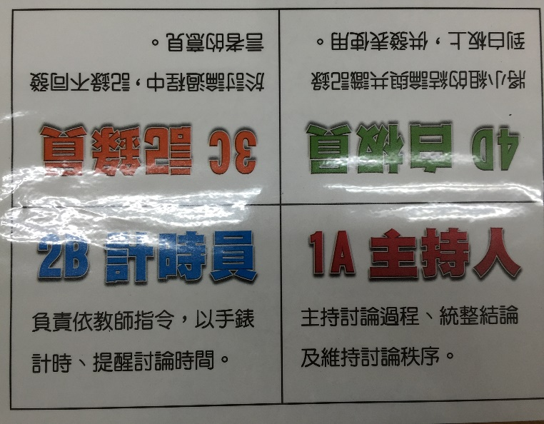 | 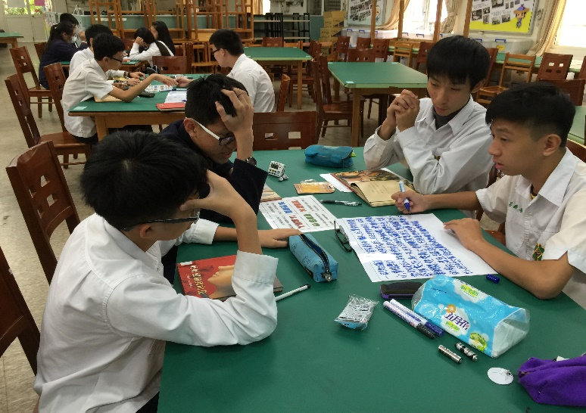
說明: 教師向學生說明分組的每位組員  負責的主要工作內容 | 說明: 學生依學習單提問，熱烈討論中
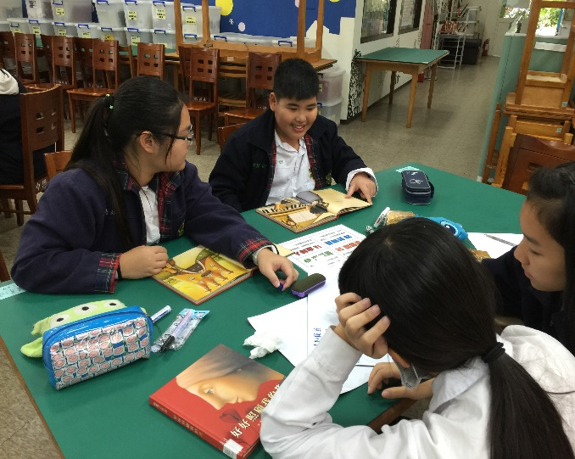 | 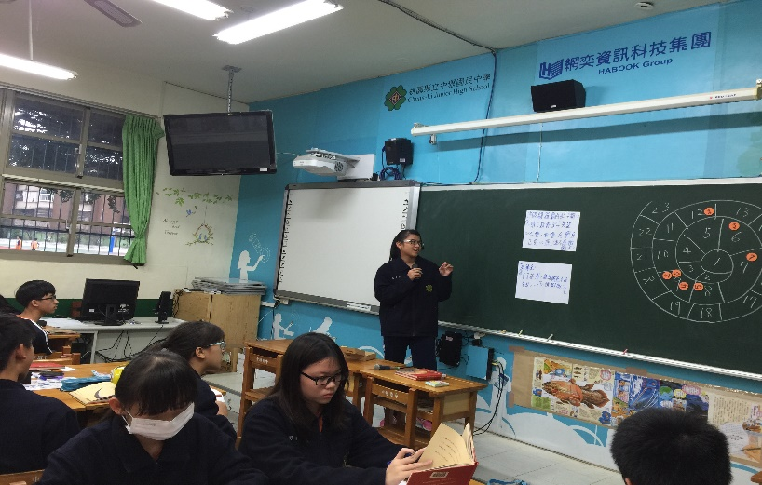
說明: 學生依學習單提問，熱烈討論中 | 說明: 學生將討論內容輪流上台報告  教師即時澄清回饋 及統整
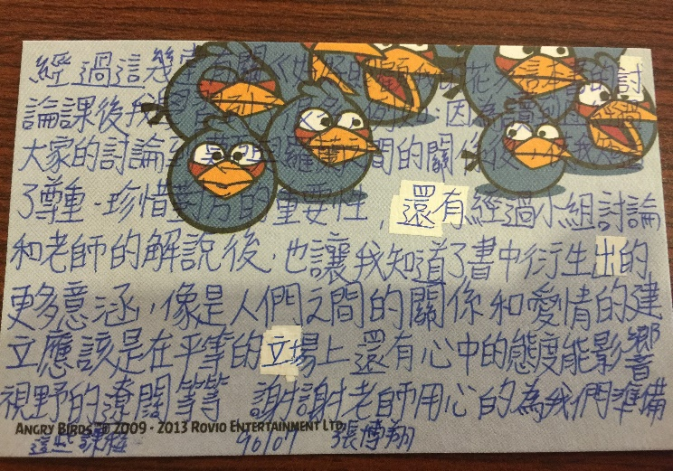 | 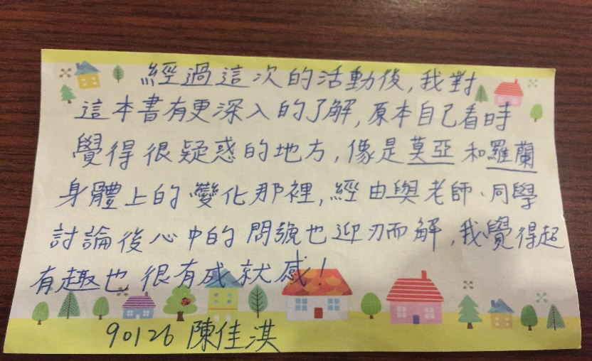
說明: 學生的心得小回饋卡 | 說明: 學生的心得小回饋卡
附件 (一) 繪本內容 〈好好照顧我的花〉文：郝廣才 圖：吉恩盧卡
如果你是水，便應當做大河。
如果你是動物，便應當做雄獅。
如果你是男人，便應當做一個巨人。

巨人莫亞的房子非常大，沒有管家是不行的。
他的老管家退休前，承諾會為他找一個新管家來。
結果來了一個長得很像…紫羅蘭的女孩。
她的名字叫羅蘭，巨人看羅蘭這樣瘦小。
心理懷疑他可以做好管家的工作嗎？
但莫亞急著需要人幫忙，只好先試用看看。

每天，天一亮，羅蘭便起床做早餐。
當巨人眼睛一張開，羅蘭便把早餐送到他的房間。
整天，除了做飯，羅蘭就到處洗洗擦擦，
她讓任何一道射進屋裡的陽光，都照不到一點灰塵。
巨人不是看書，就是在寫東西。
不是畫畫，就是在想事情。
他有時好像忘記了房子裡還有羅蘭這個人。
除非羅蘭打碎了巨人的心愛的寶貝。
巨人雖然會罵羅蘭笨，但他發過脾氣後，
也會覺得不好意思。
巨人會彈一段琴給羅蘭聽，或為羅蘭念一個故事。
時間一點一滴的過去，他們倆的感情也一點一滴增加。

羅蘭想要讓屋子有更多的生命，她開始種花。
羅蘭像照顧小孩一樣，細心養花。
花有好的主人，自然會把最美麗的生命開出來。
於是，巨人的房子充滿著新的色彩。

有一天，巨人對羅蘭說，
他要出門去，過一段時間就回來。
他沒有告訴羅蘭他要去哪裡，
也沒有說要去做什麼，就走了。
巨人不在，羅蘭沒什麼可忙的，
她總是靜靜的發呆，想著莫亞明天就回來。
等待會讓時間的腳步陷入深深的雪地中，前進得費力又緩慢。
羅蘭決定把她的腦子空點地方出來，除了莫亞，她要裝別的東西進去。
她把巨人的書，一本一本的拿來認真看。
羅蘭的個子小，她便從書架的最底層開始看，
看完了一層，再往上看一層。
有一天，當她想拿放在書架做上層的一本書時，
羅蘭發現她一站起來就拿得到，用不著爬梯子。
她長高了．不，應該說她變高了。
羅蘭不再是個小不點，她可以輕鬆的向下伸手，
扭轉門把來開門，不像以前開門總要踮起腳伸高手，
才能把門打開．她現在不比莫亞矮。
羅蘭站在窗前，她望見了以前看不到的風景。
她看得更遠，對世界更好奇。
以前她的世界只有莫亞，現在莫亞不再是他的世界。
羅蘭決定離開。
她唯一捨不得的是她的花，
但這點牽掛並沒有綁住她。
羅蘭留下一封信，要巨人好好照顧她的花。

大雨中，巨人回來了。
莫亞帶著一身濕衝進門，他本來以為會有一條乾毛巾遞上來，
結果只有空空的屋子等著他。
他邊走進屋邊叫羅蘭，結果只聽到自己的回聲。
終於，莫亞看到羅蘭的信了。
外面的雨將停，他心中的雨才要開始下。

巨人請了新管家。
「咦，咖啡怎麼有焦味？連煮咖啡的智商沒有，
以後還不知道會弄出甚麼錯？」
走了一個管家，又來了另一個。
『唉，叫她找本書都找不到。她該不會是文盲吧？』
『天呀，講過多少次，沙拉不要葡萄乾，她就是聽不懂。人笨凡事難呀！』
人一個個來，人一個個走。
莫亞就像一個裝滿炸藥的火藥庫，
一點小小的火星，就會引來大爆炸。
沒有人會接近火藥庫的。
莫亞一個人，日子越過越差。
他像沒有澆水的植物，一天天走向枯萎。

有一天早上，莫亞起身下床，
結果跌倒在地上。
莫亞抬起頭看著他的床，嚇了一跳！他變小了。
莫亞費力的把門打開，
現在他明白羅蘭以前有多辛苦。
他在房子裡四處走動，每樣東西都變大了，
他感覺自己好小，現在他能體會羅蘭的感覺了。

魚離開了水就很難活下去。
莫亞在屋子裡的各個角落，
尋找羅蘭的氣味，但怎麼努力也找不到。
羅蘭留下的只有他的花。莫亞看著
滿屋凋謝的花，想起羅蘭要他好好照顧花。
莫亞決定不讓這些花枯萎。
他開始學著如何照顧花。
在莫亞的照顧下，花又恢復了生機。
莫亞也在院子裡種花。
不久他的院子就成了一座花園。
莫亞還建造了一個花園迷宮，
讓附近的小孩都來玩。
他喜歡和小孩在一起，小孩也喜歡他。
孩子的快樂和花的美麗，慢慢的填滿了莫亞心中的洞，
那個因羅蘭離開而留下的洞。
有一天下午，莫亞面對黃土，
背對藍天，努力的整理花園，汗水一滴滴落在土中。
然後，他直起身子，閉著眼睛，
享受和風吹來的清涼。
莫亞張開眼睛，發現他回到原來的高度。
還更高一點，他可以看得更遠。
遠遠的，他看到一個女孩向他走來。
那高高的女孩好像是羅蘭……
是的！就是羅蘭！
當魚離開水的時候，魚會活不下去，
水也會失去生命。
現在，羅蘭和莫亞可以看得一樣高、一樣遠。
莫亞再也不是羅蘭的巨人。
如果你是石頭，便應當做磁石。
如果你是植物，便應當做玫瑰。
如果你是人，便應當做戀人。


